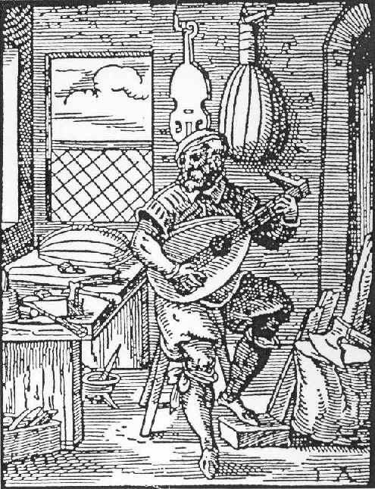 | Association  Guitare & Luth | Demande d'adhésion
- Membre ordinaire
Vous pouvez devenir membre ordinaire de l'Association Guitare & Luth. Vous recevrez alors les informations sur ses activités et serez invité à vous y associer. Pour cela, il vous suffit de :
1. Remplir ce bulletin de demande d'adhésion et de le retourner à l'adresse suivante :
Association Guitare & Luth
Case postale 2254
1630 Bulle 2, Suisse
2. Vous acquitter de votre cotisation annuelle de CHF 20.- minimum, à verser au :
Compte bancaire (depuis la Suisse et depuis l'étranger) :
Banque cantonale de Fribourg, Association Guitare & Luth
No de compte / IBAN : CH 5200768250117646307
No clearing : BEFRCH22
ou au
Compte postal (uniquement depuis la Suisse) : CCP 17-6617-8
- Membre actif
Vous pouvez devenir membre actif de l'association en cotisant et en vous engageant à collaborer bénévolement à l'organisation de ses manifestations.
- Don
Vous pouvez enfin faire un don à l'association, afin de soutenir ses activités et ses objectifs.
☺ Nous serons heureux de vous compter parmi nos membres
et par avance nous vous en remercions! Le Comité

s ------------------------------------------------------------------------------------------------------------------------------------
Mme  M. 
Prénom _______________________________________________________________
NOM DE FAMILLE _______________________________________________________________
Profession (fac.) _______________________________________________________________
Institution (fac.) _______________________________________________________________
Rue _________________________________________ CP _________________
Code postal et ville _________________________________________ Pays _________________
Téléphone _________________________ Mobile ______________________________
Email _________________________ Web ______________________________

- Je souhaite devenir membre ordinaire de l'association Guitare & Luth

- Je souhaite devenir membre actif de l'association Guitare & Luth

Date : Signature :

